Пульт управления PTZ камерами
Teleview PTZ-control-7
Инструкция по эксплуатации.

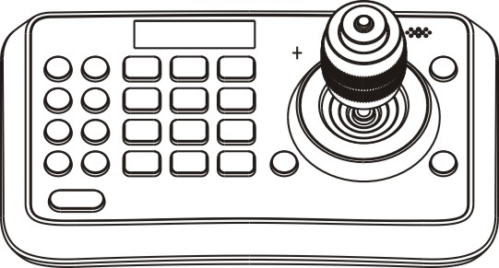

Правила эксплуатации и требования безопасности
После вскрытия коробки:
1. Убедитесь, что упаковка и содержимое не повреждены. Немедленно свяжитесь с продавцом, если какие-либо детали отсутствуют или повреждены.
2. Убедитесь, что все части включенные в упаковочный лист в наличии.
3. Не пытайтесь использовать устройство с отсутствующими или поврежденными частями. Если продукт поврежден или неисправен, его необходимо отправить поставщику в оригинальной упаковке.

Cодержание
О продукте ……………………………………………………………………. 4
Введение ……………………………………………………………………. 4
Основные функции………………………………………………………… 5
Технические характеристики ………………………………..…. 5
Внешний вид и назначение кнопок ……………………… 6
Подключение …………………………………………………………………..10
Работа в меню ………………………………………………………………….12
Настройка камеры ……………………………………………………………..13
Установка времени……………………………………………………..….. 15
Настройка уровня звука клавиш……………………………..16
Настройка подсветки …………………………………………………. 16
Настройка функции «сна» ………………………………………………16
Настройка PIN ………………………………………………………………. 17
Калибровка джойстика ………………………………………………… 18
Настройка пользовательских кнопок…………………………….19
Настройка скорости ……………………………………………………… 20
Настройки по умолчанию …………………………………………….. 21

ПРАВИЛА ЭКСПЛУАТАЦИИ.
ТРЕБОВАНИЯ БЕЗОПАСНОСТИ.
- Немедленно выключите устройство, если контроллер работает неправильно.
- Используйте источник питания DC12В. Неправильный источник питания может повредить контроллер;
- Во избежание поражения электрическим током не удаляйте винты или крышки пульта. Не производите самостоятельную разборку и ремонт устройства! Обратитесь за помощью к квалифицированному обслуживающему персоналу.
- Производитель гарантирует устойчивую работу устройства только при соблюдении правил эксплуатации.

О продукте:
Введение
Пульт управления камерами - это полнофункциональная системная клавиатура. Благодаря эргономичному дизайну, многофункциональности, высокой надежности и простоты в эксплуатации, он является идеальным контроллером для управляемых камер PTZ, видеокамер, камер видеонаблюдения и т.д.

Основные функции
- 4D джойстик для управления панорамированием / наклоном / зумом / фокусировкой, эргономичный дизайн и качественное исполнение
- OLED-дисплей высокой яркости;
- Кнопки с автоматической подсветкой;
- Настройка ярлыков клавиш;
- Многоуровневая защита от несанкционированной работы или настройки;
- Настройки скорости передачи данных и протоколов связи с камерами;
- Память на 256 адресов;
Интерфейсы управления | RS-485 + RS-232 or RS485 + Aux
Протокол управления | Pelco-D, Pelco-P, VISCA
Бит-рейд | 2400bps, 4800bps, 9600bps, 19200bps, 38400bps
Количество адресов | 0~255
Джойстик | 4-axis (Left/Right, Up /Down, Zoom In/Zoom Out, Focus Near / Focus Far)
Дисплей | OLED
Питание | Постоянный ток, 12 Вольт
Потребление | <2W
Рабочий диапазон температур | 0℃~40℃
Температура хранения | -20℃~+50℃
Относительная влажность | ≤90% (non-condensation)
Размеры | 200mm(L)*120mm(W)*103mm(H)
Масса нетто | 0.5kg
- Компактный дизайн и удобный интерфейс;

Внешний вид и назначение кнопок
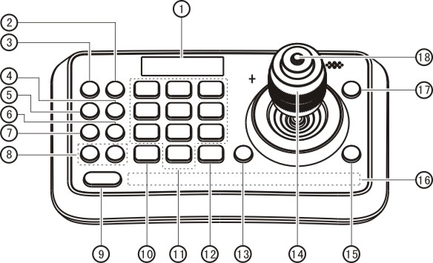

① OLED-экран
На экране OLED отображается состояние текущей операции.
② CALL (вызов предварительной настройки из памяти)
Введите номер предварительной настройки, затем нажмите кнопку CALL для вызова предустановки
③ Камера (переключение между камерами)
Введите номер камеры, затем нажмите кнопку CAMERA, чтобы переключиться на нужную камеру.

④ SET (предустановка SET / CLR)
Введите номер предварительной настройки, затем нажмите SET для установки или удаления предустановки (Короткое нажатие на кнопку «установить», длительное нажатие на «очистить»).
⑤ Настройка (Войдите в меню настройки)
Нажмите кнопку SETUP, чтобы войти в меню и запрограммировать клавиатуру
⑥ CRUISE (автоматическое движение камеры по заранее записанному маршруту)
Нажмите кнопку CRUISE, чтобы камера переместилась по записанному маршруту.
⑦ PATTERN (регулировка палитры цветов камеры)
Нажмите кнопку PATTERN для автоматической подстройки яркости и цветового баланса изображения.
⑧ F1, F2 (зарезервировано)
Эти кнопки зарезервированы для дальнейшего апгрейда пульта.
⑨ SHIFT (клавиша расширения)
Это кнопка расширения, которая используется с другими клавишами для ввода специальных функций.
⑩ ESC (Выход / удаление)
Кнопка EXIT в меню или DELETE в других операциях.

⑪ 0 ~ 9 (числа)
Это клавиши, используемые для ввода чисел. Комбинируйте их с кнопкой SHIFT, чтобы активировать различные функции, указанные на цифровых клавишах. Например, нажмите SHIFT + 1, чтобы включить функцию DIS камеры.
⑫ ENT (Подтвердить)
Кнопка используется для подтверждения настройки в меню.
⑬ OPEN (Открытие диафрагмы IRIS)
Эта кнопка используется для открытия диафрагмы (IRIS) камеры. Она также является кнопкой подтверждения в меню.
И кнопка OPEN позволяет войти в меню.
⑭ Joystick
Джойстик используется для панорамирования, наклона, масштабирования и фокусировки
Влево/ Вправо / Вверх / Вниз: панорамирование / наклон камеры соответственно
Поворот по часовой стрелке: увеличение (приближение)
Поворот против часовой стрелки: Уменьшение (удаление)
При нажатой кнопке zoom, Джойстик управляет зумом,
После второго нажатия – фокусом.
Также Джойстик выполняет функцию навигации по меню:
Вправо: переход в подменю или подтверждение;
Влево: возврат в предыдущее меню или выход
Вверх: переход к последней опции;
Вниз: переход к следующей опции.
⑮ CLOSE (закрыть диафрагму IRIS)
Эта кнопка используется для закрытия диафрагмы камеры.
Так же это кнопка возврата в меню.
⑯ Область отображения спец функций
Эта область используется для отображения статуса функций, если функция включена, соответствующие иконки будут гореть.
⑰MENU (Вход в меню камеры)
Эта кнопка используется для входа в меню камеры.
⑱ Кнопка переключателя зума / фокусировки
Эта кнопка используется для переключения между функцией масштабирования и фокуса.
Operation: нажмите эту кнопку, перекрестье индикатора рядом с джойстиком погаснет, поверните джойстик, чтобы увеличить / уменьшить; нажмите эту клавишу еще раз, и перекрестье снова загорится, дальнейший поворот джойстика отрегулирует значение фокусировки.
Список статусов и функций в области отображения состояния
Icon | Explanation | Icon | Explanation
 | Wiper |  | Far & Near light (Auto)
 | Defogger |  | DIS
 | Heater |  | WDR
 | Auto Heating |  | AUX Switching (Switch Output)
 | Far Light (Manual) |  | Tracking
 | Near Light (Manual)

Подключение
Существует два варианта кабелей. См. Инструкцию по эксплуатации.
Вариант 1: питание + дополнительный выход + RS-485
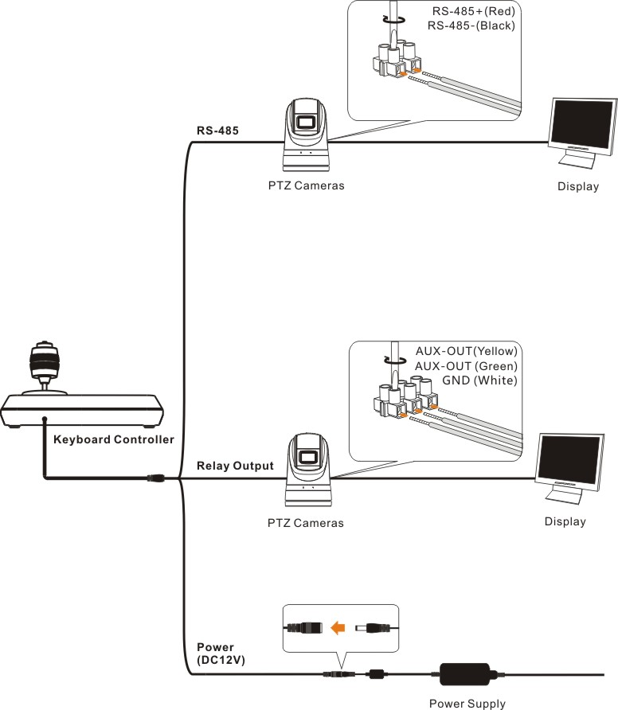

Вариант 2: Питание + RS-232 + RS-485
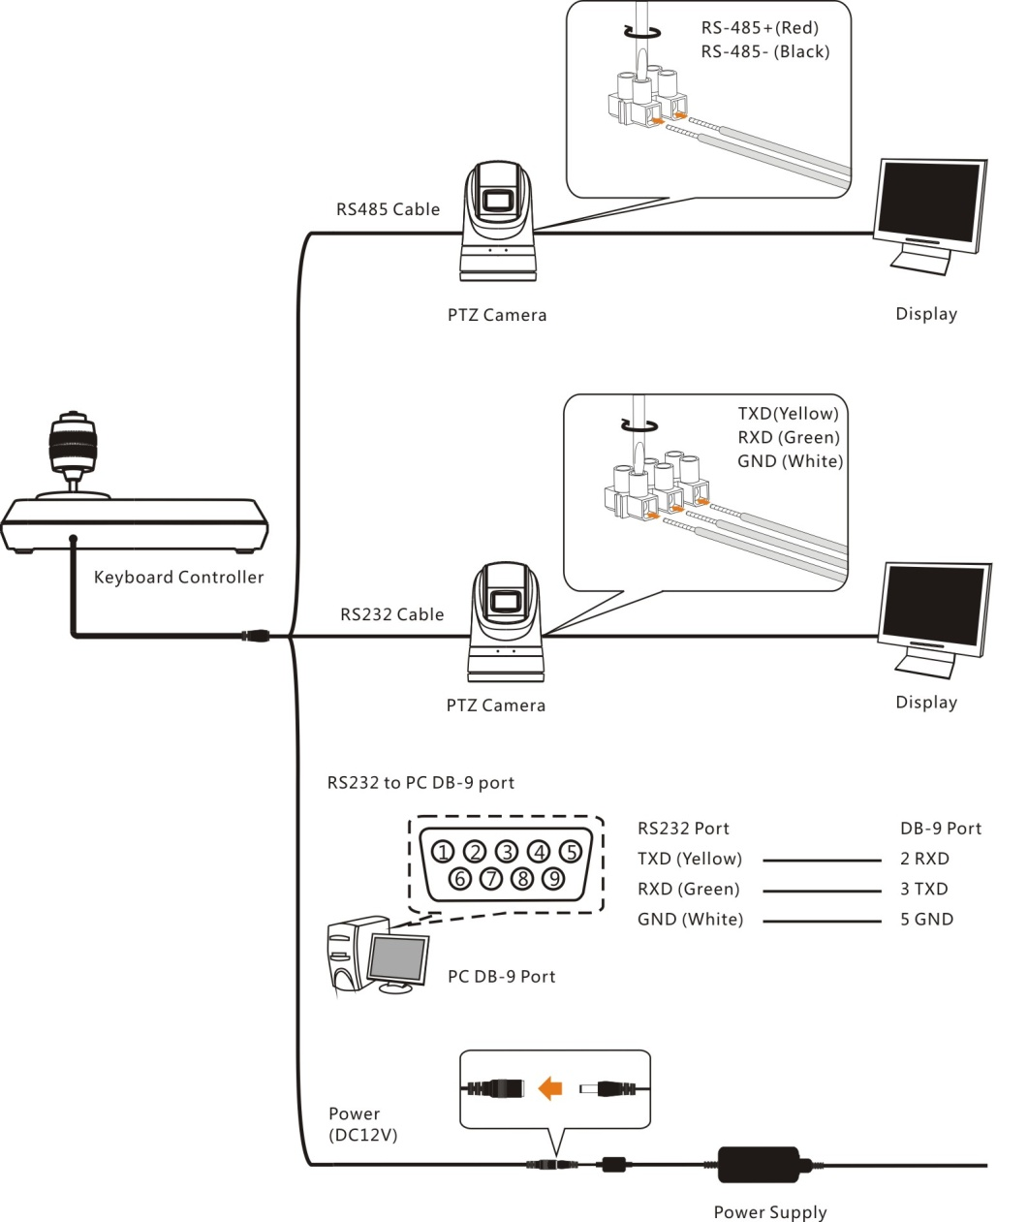

Работа с меню
После включения питания на экране контроллера появится надпись «USER PIN». Пин-код установленный по умолчанию - «111111».
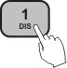 Вы можете поменять «PIN-код ПОЛЬЗОВАТЕЛЯ» См. «УСТАНОВКА ПИН»
USER PIN:
Ошибка PIN: Когда на экране появляется надпись «Ошибка PIN», то это указывает на то, что введен неверный PIN . Введите правильный PIN, чтобы перейти к следующему шагу.
Когда введен правильный PIN: Экран показывает значок камеры «1» и номер камеры по умолчанию. Если дальнейшая операция длится долго, экран автоматически отображает текущее время. Если устройство не используется, контроллер переходит в режим сна.

Вход в экранное меню.
Нажмите кнопку SETUP. 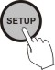
- - - -

CAMERA SETTING
ADMIN PIN:
Введите PIN администратора(1 1 1 1 1 1). Для смены PIN см. «PIN setting».
ADMIN PIN:
ADMIN PIN:

Состав OSD меню:

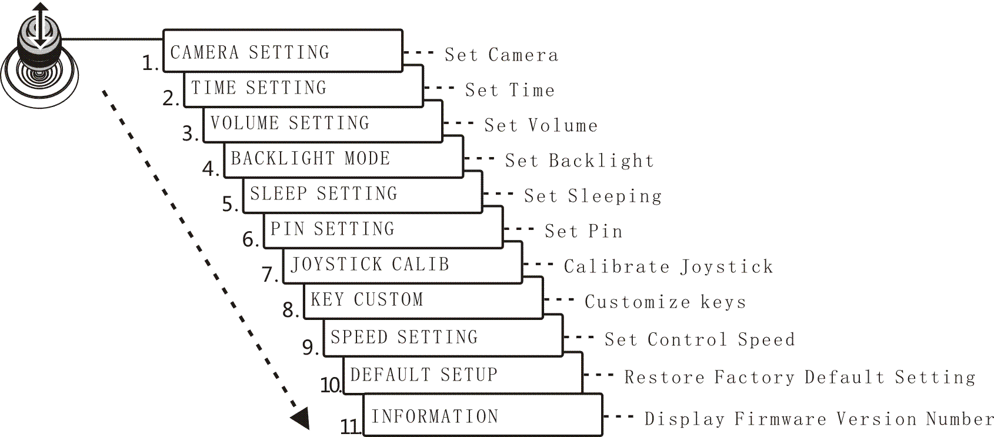
Настройки камеры
Установите идентификатор камеры (диапазон от 0 до 255), соответствующий протокол, скорость передачи и положение камеры. Затем каждую камеру можно легко контролировать, выбирая их идентификатор камеры.
❶Подвиньте вверх / вниз джойстик, выберите пункт «НАСТРОЙКА КАМЕРЫ».
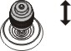 | CAMERA SETTING

❷ Потяните джойстик вправо или нажмите ENT, чтобы войти в меню «:». Нажмите цифровые клавиши для ввода номера камеры (диапазон от 0 до 255). Если введенный номер превышает этот диапазон, система выдаст сообщение об ошибке. По завершении настройки нажмите ENT для подтверждения.
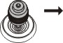 | ： | - - - -
Введите адрес камеры в диапазоне от 0 до 255

❸Настройка протокола. Двигайте ручку джойстика вверх\вниз , выберите протокол, сдвиньте ручку джойстика вправо или нажмите клавишу ENT для подтверждения.
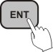 | PROT：PELCO D | - - - -
Выберите протокол, он должен быть таким же, который используется в управлении камеры.
Доступные протоколы: PELCOD/PELCOP/VISCA / VISCA DC

❹ Установка скорости передачи. Перемещайте ручку джойстика вверх/вниз для выбора скорости передачи, для подтверждения выбора сдвиньте ручку джойстика вправо или нажмите кнопку ENT.

BAUD RATE：2400 |  | - - - - | Установите скорость потока, она должна быть такой же, как в настройках камеры.
Доступны следующие значения скорости: 2400/4800/9600/19200
/38400

❺ Настройка адреса камеры. Введите номер для установки адреса камеры (диапазон от 0 до 255). Нажмите ENT для подтверждения.

 | ADDRESS:1 | - - - -
Введите адрес камеры в интервале от 0 до 255

❻ Контроллер также может управлять программными камерами в системе. Он установит ту же скорость передачи, протокол для 10 камер рядом с текущим, в то время как адрес камеры будет увеличен путем увеличения номера последовательно. После шага ❺ нажмите SHIFT, чтобы войти в меню «INCREMENT:» Введите номер в пределах 1-20, нажмите ENT для подтверждения.
INCREMENT:
 |  | - - - - | Увеличение адреса между двумя последовательными камерами. Например, текущий адрес камеры равен 1, а приращение равно 2, затем следующий адрес камеры равен 3.
Доступные значения: 1-20

❼После завершения настройки камеры система автоматически вернется в главное меню.

Установка времени
Время вводится в 24-х часовом формате.
❶ С помощью джойстика выберете пункт меню «time setting»
 | TIME SETTING | - - - - | Настройка времени

❷ Переместите джойстик вправо или нажмите ENT, чтобы войти в меню настройки времени, окно ввода часов «H» станет активным , введите цифры с клавиатуры или переместите джойстик вверх / вниз, чтобы установить часы «H» (диапазон: 0 ~ 23). Если цифры вводились с помощью клавиатуры, то после того, как значение часов было установлено, он автоматически перейдет в настройку минуты «М»; если устанавливалось с помощью джойстика, переместите джойстик, чтобы перейти настройку минут «М». Переместите вправо / влево джойстик, чтобы выбрать настройки «H», «M» и «S»
 | 10：52：59 | - - - - | Введите значение времени с помощью клавиатуры (H: M: S).
Доступные значения:
0~23
❸ Меню настройки минут «M». Установите минуты и секунды «M» и «S», см. Настройку часа «H»
 | 20：52：59 | - - - - | Введите «S» и «M»
Доступные значения:
00~59
❹ Нажмите ENT, чтобы сохранить и вернуться в главное меню.

Настройка уровня звука клавиш
Доступно 6 уровней настройки громкости.
❶ Переместите джойстик вверх / вниз, выберите пункт меню «Настройка громкости».
 | VOLUME SETTING | - - - - | Настройка звука

❷ Сдвиньте джойстик вправо или нажмите клавишу ENT, чтобы войти в подменю «VOLUME SETTING»; после установки переместите джойстик вправо или нажмите клавишу ENT для подтверждения.
 | VOLUME：OFF | - - - - | Доступно 6 уровней настройки громкости.
Доступные значения:
OFF、1~6
Настройка подсветки
Режим подсветки позволяет четко отображать подписи клавиш даже в темноте.
❶ Переместите джойстик вверх / вниз, выберите «Режим подсветки»
 | BACKLIGHT MODE | - - - - | Настройка подсветки
❷ Переместите джойстик вправо или нажмите ENT, чтобы войти в меню настройки подсветки. Перемещая джойстик вверх\вниз установите яркость подсветки. Переместите джойстик вправо или нажмите клавишу ENT для подтверждения.
 | BACKLIGHT：AUTO | - - - - | AUTO: автоматическая подсветка; Контроллер обнаруживает свет в рабочем помещении, затем включает / выключает режим подсветки  ВКЛ: включить подсветку  ВЫКЛ: выключить посветку.
Доступные значения:
AUTO/ON/OFF
Настройка режима сна
Установите время бездействия для перехода в режим сна.
❶ Передвигая джойстик вверх\вниз выберите пункт меню «time setting» («настройка сна»)
 | SLEEP SETTING | - - - - | Настройка сна
❷ Сдвиньте ручку джойстика вправо или нажмите клавишу ENT для входа в подменю.
Двигая ручку джойстика вверх\вниз выберите время бездействия. Затем сдвиньте ручку джойстика или нажмите клавишу ENT для подтверждения.
 | SLEEP TIME：30S | - - - - | Доступные значения:  OFF/ 30S/ 1M/ 5M/10M / 30M/60M.

Настройка PIN
Установите пользовательские и административные ключи контроллера.
❶ Передвигая джойстик вверх\вниз выберите пункт меню «PIN Setting»
 | PIN SETTING | - - - - | Настройки PIN
❷ Сдвиньте ручку джойстика вправо или нажмите клавишу ENT для входа в подменю.
Переместите джойстик вверх / вниз, чтобы выбрать PIN. Затем сдвиньте ручку джойстика или нажмите клавишу ENT для подтверждения.
 | PIN：USER | - - - - | USER: это PIN-код первого уровня, вводится перед работой  ADMIN: это PIN-код второго уровня, вводится перед настройкой камеры или контроллера
Доступные значения: USER \ ADMIN
❸ Войдите в меню настройки PIN-кода.
Введите старый PIN-код «OLD PIN» , нажмите ESC для отмены ввода цифры. Если введен правильный PIN-код, то поле «NEW PIN» станет активно для ввода. Если введен неправильный PIN-код, то в окне состояния отобразится сообщение «ERROR».
 | OLD PIN： | - - - - | Input “OLD PIN”:  Первоначальный USER PIN：111111  Первоначальный ADMIN PIN：111111
❹ “Новый PIN”
(Используя цифровые клавиши) | NEW PIN： | - - - - | Введите “NEW PIN”
❺ «ПОДТВЕРЖДЕНИЕ»: после ввода нового PIN-кода, введите его снова для подтверждения. Если два PIN-кода не совпадают, то на экране отображается сообщение «PIN NOT MATCH», и меню возвращается к пункту «NEW PIN».
(Digits key) | CONFIRM: | - - - - | Введите “NEW PIN” снова для подтверждения.
❻ Если PIN совпадают, то на экране появится надпись «ОК» и новый PIN-код будет установлен.
 | OK！ | - - - - | Новый PIN-код установлен.

Чтобы отключить функцию «ЗАЩИТА PIN»,просто оставьте поле пустым и для подтверждения нажмите ENT. Чтобы снова включить защиту PIN-кода, просто установите новый PIN .
После этих операций нажмите клавишу ESC, чтобы выйти из меню настройки PIN-кода.
【Примечание】 Блокировку также можно включить одновременным нажатием клавиш SHIFT + ENT. Для повторного использования контроллера требуется ввести пользовательский «PIN-код» или «PIN-код» администратора.

Калибровка джойстика
После продолжительного использования джойстик может потребовать калибровки.
❶ Передвигая джойстик вверх\вниз выберите пункт меню “JOYSTICK CALIB”- «калибровка джойстика»

 | JOYSTICK CALIB | - - - - | Калибровка джойстика
❷ Переместите джойстик вправо или нажмите ENT для подтверждения, войдите в меню «JOYSTICK CALIB». На экране отобразится надпись «PAN LEFT», переместите джойстик в крайнее левое положение и удерживайте, затем нажмите ENT, чтобы завершить калибровку «PAN LEFT». После этого откроется следующий пункт меню.
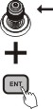 | PAN LEFT | - - - - | Pan Left  Сдвиньте джойстик влево + ENT
. ❸ После настройки крайнего левого положения джойстика, настройте правое, верхнее и нижнее положение.
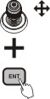 | PAN RIGHT | - - - - | Pan Right  Сдвиньте джойстик вправо+ key ENT
 | TILT UP | - - - - | Tilt up  Сдвиньте джойстик вверх + key ENT
 | TILT DOWN | - - - - | Tilt down  Сдвиньте джойстик вниз+ key ENT
❹ «Калибровка меню «ZOOM TELE», поверните джойстик по часовой стрелке до упора и нажмите ENT.
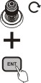 | ZOOM TELE | - - - - | ZOOM TELE.  поверните джойстик по часовой стрелке до упора + ENT
❺ Меню калибровки «ZOOM WIDE», поверните джойстик против часовой стрелки до упора и нажмите ENT.
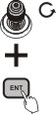 | ZOOM WIDE | - - - - | Zoom wide.  поверните джойстик против часовой стрелки до упора и нажмите ENT.
❻ меню «режим ожидания», нет необходимости в какой-либо операции, просто нажмите ENT для подтверждения.

- - - -
 | FREE STATE | - - - - | нет необходимости в какой-либо операции, просто нажмите ENT
❼По завершении вышеуказанных настроек, на экране отображается надпись «<SAVE> CANCEL» для сохранения или отмены. Переместите джойстик влево / вправо, чтобы выбрать, и нажмите ENT для подтверждения.
 | <SAVE> CANCEL | - - - - | SAVE.  CANCEL.

Настройка пользовательских кнопок
В этом подменю можно настроить значения пользовательских кнопок.
❶ Переместите джойстик вверх / вниз, выберите пункт меню «KEY CUSTOM».
 | KEY CUSTOM | - - - - | Key Custom
❷ Переместите джойстик вправо или нажмите ENT, чтобы войти в меню настроек «KEY CUSTOM».
 | MENU PRESET：95 | - - - - | MENU PRESET.  MENU PRESET.Настройте номер предустановки, чтобы вызвать экранное меню.

Список пользовательских ключей и функций
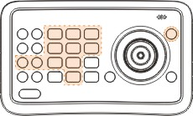
Key | Function | Operation
PATTERN | Start Pattern Scan | PATTERN
CRUISE | Start Cruise | CRUISE
MENU | Enter Camera Menu | MENU
HEATER | Activate Heater | SHIFT + 9
DEFOGGER | Activate Defogger | SHIFT + 8
WIPER | Activate Wiper | SHIFT + 7
LIGHTS-A | Far&Near Lights On | SHIFT + 6
LIGHTS-N | Near Lights On | SHIFT + 5
LIGHTS-F | Far Lights On | SHIFT + 4
WDR | Activate Wide Dynamic Range | SHIFT + 2
DIS | Activate Digital Image Stabilization | SHIFT + 1
TRACKING | Start Tracking Function | SHIFT + 0

Настройки скорости
Установка скорости управления джойстиком.
❶ Переместите джойстик вверх / вниз, выберите пункт меню «SPEED SETTING»
 | SPEED SETTING | - - - - | Настройка скорости.
❷ Переместите джойстик вправо или нажмите ENT, чтобы войти в меню «УСТАНОВКА СКОРОСТИ». Передвигайте джойстик вверх / вниз, чтобы переключаться между уровнями скорости, переместите джойстик вправо или нажмите ENT для подтверждения.

 | SPEED：HIGH | - - - - | HIGH;  MIDDLE;  LOW;
 | Доступные значения:Быстро\средне\медленно

Заводские настройки
В этом пункте меню пользователь может восстановить заводские настройки.
❶ Переместите джойстик вверх / вниз, выберите пункт меню «DEFAULT SETUP».
 | DEFAULT SETUP | - - - - | Default Setup.

❷ Переместите джойстик вправо или нажмите ENT, чтобы войти в меню «DEFAULT SETUP». Перемещая джойстик выберете «YES» для сброса на заводские настройки, «NO» - для отмены.
Информация
❶ Переместите джойстик вверх / вниз, выберите пункт меню «INFORMATION».
 | INFORMATION | - - - - | Information display.

❷ Переместите джойстик вправо или нажмите ENT, чтобы на экране отобразилась информация о версии прошивки устройства.
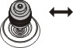 | VERSION: V2.0 | - - - - | Версия прошивки устройства.

